МИНИСТЕРСТВО ОБРАЗОВАНИЯ РЕСПУБЛИКИ БЕЛАРУСЬ

БЕЛОРУССКИЙ ГОСУДАРСТВЕННЫЙ УНИВЕРСИТЕТ

Факультет прикладной математики и информатики

Кафедра Теории Вероятностей и Математической Статистики

П. С. Пересторонин

Введение в систему моделирования электронных схем Electronics Workbench

Отчет по лабораторной работе №1, вариант 17 («Физика компьютеров»)

студента 5-го курса 1-ой группы

|  |  |
| --- | --- |
| Работа сдана  18 сентября 2012 г. | Преподаватель  Горячкин В.В.  доцент кафедры технологий программирования |
| Работа зачтена  __ ________ 2012 г. |  |
| __________________________  (подпись преподавателя) |  |

# Задание 1– Емкость и индуктивность в цепях постоянного тока

### Опыт с емкостью – 1

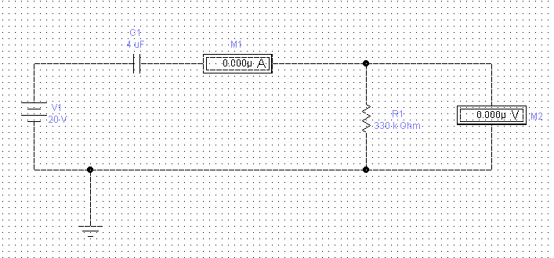

### Опыт с емкостью – 2

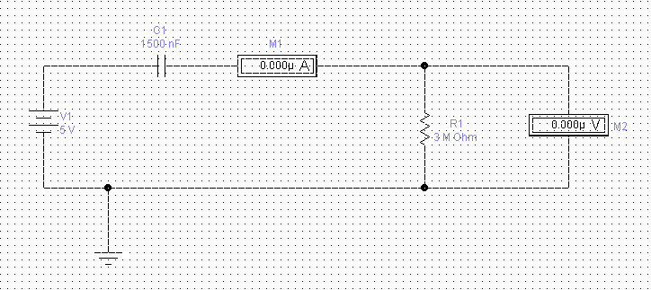

### Результаты серии опытов с емкостью в цепях постоянного напряжения

Результаты представлены в таблице 1.

| № |  |  |  |  |  | Вывод |
| --- | --- | --- | --- | --- | --- | --- |
| 1 | 20В | 4мкФ | 330кОм | 0А | 0В | Ток в цепи отсутствует |
| 2 | 5В | 1500нФ | 3МОм | 0А | 0В | Ток в цепи отсутствует |

Таблица 1 – Серия опытов с емкостью в цепях постоянного напряжения

### Опыт с индуктивностью – 1

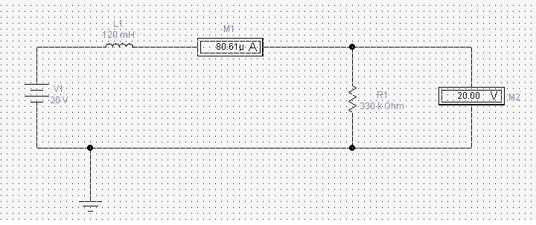

### Опыт с индуктивностью – 2

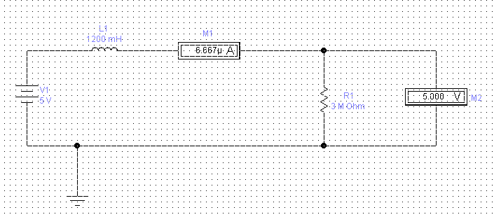

### Результаты серии опытов с индуктивностью в цепях постоянного напряжения

Результаты представлены в таблице 2.

| № |  |  |  |  |  | Вывод |
| --- | --- | --- | --- | --- | --- | --- |
| 1 | 20В | 120мГн | 330кОм | 80.61мкА | 20В | Ток в цепи присутствует, падение напряжения на резисторе равно напряжению источника питания |
| 2 | 5В | 1200мГн | 3МОм | 6.667мкА | 5В | Ток в цепи присутствует, падение напряжения на резисторе равно напряжению источника питания |

Таблица 2 – Серия опытов с индуктивностью в цепях постоянного напряжения

### Выводы

1. Сопротивление емкости по постоянному току равно бесконечности: .
2. Сопротивление индуктивности по постоянному току равно нулю: .
3. Падение напряжения на резисторе в цепи постоянного тока подчиняется закону Ома: .

# Задание 2 – Конденсатор в цепях переменного напряжения

### Серия 1 – Частота переменного тока фиксирована, меняется емкость конденсатора

| № | Параметры | | Осциллограммы |
| --- | --- | --- | --- |
| Опыт 1 |  | 220В |  |
|  | 5кГц |
|  | **5000пФ** |
|  | 100Ом |
|  | **35мА** |
|  |  |
| Опыт 2 |  | 220В |  |
|  | 5кГц |
|  | **0.5мкФ** |
|  | 100Ом |
|  | **1.8624А** |
| Опыт 3 |  | 220В |  |
|  | 5кГц |
|  | **50мкф** |
|  | 100Ом |
|  | **2.2А** |
| Опыт 4 |  | 220В |  |
|  | 5кГц |
|  | **50000мкф** |
|  | 100Ом |
|  | **2.2А** |

### Серия 2 – Емкость конденсатора фиксирована, меняется частота переменного тока

| № | Параметры | | Осциллограммы |
| --- | --- | --- | --- |
| Опыт 1 |  | 220В |  |
|  | **1Гц** |
|  | 0.01мкф |
|  | 100Ом |
|  | **13.95мкА** |
| Опыт 2 |  | 220В |  |
|  | **1кГц** |
|  | 0.01мкф |
|  | 100Ом |
|  | **14мА** |
| Опыт 3 |  | 220В |  |
|  | **1МГц** |
|  | 0.01мкф |
|  | 100Ом |
|  | **2.18А** |
| Опыт 4 |  | 220В |  |
|  | **1000МГц** |
|  | 0.01мкф |
|  | 100Ом |
|  | **2.20А** |

### Выводы

1. При фиксированной частоте сопротивление конденсатора с увеличением его емкости уменьшается и в пределе становится нулевым: . Этим объясняется равенство наблюдаемых величин тока в опытах 3 и 4 первой серии: при емкости конденсатора не менее 50мкФ его сопротивление по переменному току частоты 5кГц становится не более , что пренебрежимо мало по сравнению с сопротивлением резистора (разница величин токов в этом случае не превосходит , что сравнимо с погрешностью измерений).
2. При фиксированной емкости конденсатора его сопротивление уменьшается с ростом частоты переменного тока и в пределе становится нулевым: . Это наблюдается в опыте 4 второй серии: сопротивление конденсатора очень мало по сравнению с сопротивлением резистора.

# Задание 3– Свойства емкостей и индуктивностей в цепях с комбинированным источником питания

Для исследования свойств емкостей и индуктивностей в цепях с комбинированным источником питания собран аналог следующей схемы:

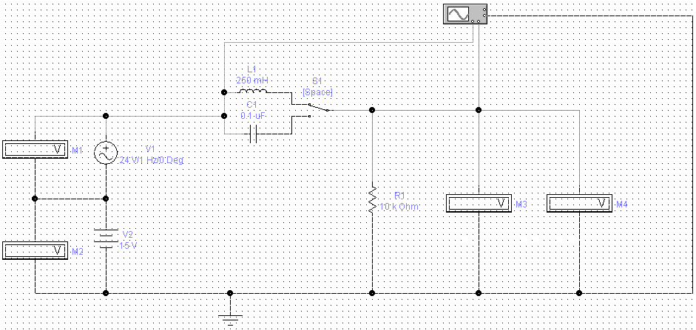

Результаты серии опытов представлены в следующей таблице.

|  | Параметры | | | Осциллограммы |
| --- | --- | --- | --- | --- |
| Опыт 1 |  |  | 24В |  |
|  | **1Гц** |
|  |  | 15В |
|  | | **0.1мкФ** |
|  | | 10кОм |
|  | | **150мВ** |
|  | | **0В** |
|  |  | 24В |  |
|  | **1Гц** |
|  |  | 15В |
|  | | **250мгн** |
|  | | 10кОм |
|  | | **24В** |
|  | | **15В** |
| Опыт 2 |  |  | 24В |  |
|  | **1кГц** |
|  |  | 15В |
|  | | **0.1мкФ** |
|  | | 10кОм |
|  | | **23.7В** |
|  | | **0В** |
|  |  | 24В |  |
|  | **1кГц** |
|  |  | 15В |
|  | | **250мгн** |
|  | | 10кОм |
|  | | **23.7В** |
|  | | **15В** |
| Опыт 3 |  |  | 24В |  |
|  | **1МГц** |
|  |  | 15В |
|  | | **0.1мкФ** |
|  | | 10кОм |
|  | | **24В** |
|  | | **0В** |
|  |  | 24В |  |
|  | **1МГц** |
|  |  | 15В |
|  | | **250мгн** |
|  | | 10кОм |
|  | | **148мВ** |
|  | | **15В** |

### Выводы

1. В цепи с конденсатором с увеличением частоты его сопротивление по переменному току уменьшается (это было показано в задании 1), благодаря чему на нагрузочном резисторе увеличивается падение напряжения переменной составляющей источника питания. Сопротивление же конденсатора по постоянному току равно бесконечности, поэтому в падении напряжения на нагрузочном резисторе отсутствует постоянная составляющая.
2. В цепи с индуктивностью напротив: ее сопротивление по постоянному току равно нулю, по переменному же с увеличением частоты стремится к бесконечности (показано в задании 1). Поэтому, с увеличением частоты переменной составляющей источника питания, ее величина на нагрузочном резисторе уменьшается до нуля; и на нагрузочном резисторе остается лишь постоянная составляющая источника питания.

# Задание 4 – Делитель напряжения

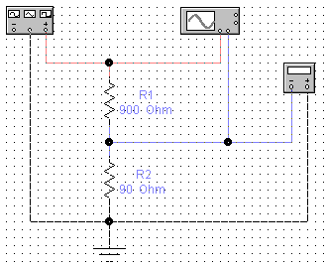

|  |  |  |  |
| --- | --- | --- | --- |
| № | Параметры | | Осциллограммы |
| 1 |  | 50В |  |
|  | 300кГц |
|  | 900Ом |
|  | 90Ом |
|  | **4.52В** |
|  | | | |

### Выводы

1. Ток в цепи равен: . Амплитудное падение напряжения на резисторе равно: , что согласуется с результатами эксперимента.
2. Вольтметр показывает эффективное напряжение в 3.2147В, что подтверждается теорией: .

# Задание 5.1 – Последовательный колебательный контур

# Задание 5.2 – Измерение АЧХ